TP N7
A)
Fuente (Alimentación)
Es donde se conecta la energía eléctrica para que el equipo funcione. En este modelo específico, acepta un rango de voltaje de 115V a 240V AC/DC.
Entradas (Inputs)
Reciben señales del mundo exterior. Aquí se conectan sensores, pulsadores o interruptores. Cuando uno de estos dispositivos se activa, el PLC recibe la señal para ejecutar una acción programada.
Programa (Pantalla LCD)
Permite visualizar el estado del equipo. En ella puedes ver:
- El diagrama de bloques del programa.
- El estado actual de las entradas y salidas (si están encendidas o apagadas).
- Mensajes de error o valores de temporizadores y contadores.
- Programador (Teclas de control)
Programador (Teclas de control)
Sirven para navegar por los menús del PLC. Su gran ventaja es que permiten escribir o modificar el programa directamente en el equipo sin necesidad de una computadora.
Salidas (Outputs)
Son los "actuadores". Este modelo tiene salidas de relé, que funcionan como interruptores internos para encender o apagar motores, lámparas, electroválvulas o contactores.
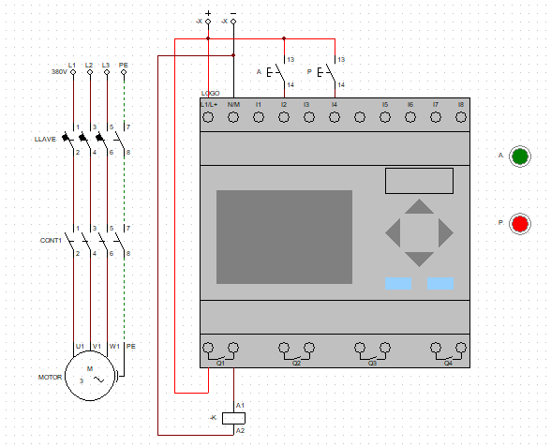
Antes de colocar el PLC, ponemos la conexión con el motor trifásico hecho en actividades anteriores, después agregamos el modulo lógico al costado del motor trifásico y (haciendo doble click en el modulo) cambiamos el tipo de imagen a cade_simu 2.0.
La alimentación se la damos con alimentación +, conectado a L1/L+ y lado izquierdo de Q1, y alimentación -, conectado a N/M. Del lado inferior del modulo lógico ponemos una bobina conectado a lado derecho deQ1. Para controlar como se cierran los circuitos, se pone 2 llaves, una conectada a la entrada 2 y la otra a la entrada 4(puede ser otras entradas), ambas conectadas, a la alimentación positiva.
Por ultimo, a las llaves puestas les cambiamos el nombre a “A” y ”P” para vincularlas con botones del mismo nombre.

